Grafică Asistată de Calculator

Profesor coordonator:

Drăgan Mihăiță

Student:

Gurzu Andreea

București, 2022

Cuptor cu microunde

Cuprins

1. Introducere. Scurtă istorie a cuptorului cu microunde.
2. Capitolul 1. Părți componente.
3. Capitolul 2. Pregătirea spațiului de lucru.
4. Capitolul 3. Carcasa.
5. Capitolul 4. Ceasul și butoanele.
6. Capitolul 5. Ușa.
7. Capitolul 6. Platanul rotativ și mici ajustări.
8. Capitolul 7. Perspective
9. Capitolul 8. Concluzii

# Introducere

Scurtă istorie a cuptorului cu microunde

Cuptorul cu microunde reprezintă un echipament electrocasnic extrem de utilizat în vremurile noastre, devenind aproape indispensabil într-o locuință. Invenția sa a facilitat traiul în moduri evidente. Fiind un aparat atât de comun și cu atâtea utilități, am ales să dezvolt acest subiect pentru proiectul meu.

Acest obiect este folosit la încălzirea rapidă a alimentelor, pentru gătit sau pentru decongelat. Nu degajă căldură și funcționează, evident, pe bază de microunde. Microundele sunt unde (radiații) electromagnetice de diferite frecvenţe sau lungimi. În funcție de acestea din urmă sunt împărțite în mai multe categorii, de la radiații electromagnetice de frecvență joasă, până la cele înalte. Microundele au o gamă largă de utilizări. Sunt folosite la radare, emisie radio sau pentru televiziune, la telefonie mobilă, în domeniul îngrijirii sănătății și în bucătărie, la cuptorul cu microunde.

Ne încălzim astăzi alimentele la [cuptorul cu microunde](https://www.hendi.ro/cuptor-cu-microunde-profesional-hendi-model-samsung-cm1099a-xeu-26-lt-putere-intrare-1600-w/) datorită descoperirii întâmplătoare pe care a făcut-o inginerul american Percy L. Spencer în 1946. În timp ce acesta testa niște tuburi radar cu magnetron, ciocolata pe care o avea în buzunar s-a topit. Intrigat de întâmplare, Spencer a așezat în apropierea magnetronului boabe de porumb. Acestea s-au transformat în floricele. Inginerul american a mai încercat o dată experimentul cu un ou, care a început să tremure, iar apoi coaja a explodat. Împreună cu un coleg, Spencer a inventat cuptorul cu microunde în anul următor. Avea să-l și testeze într-un restaurant din Boston. Prima variantă a cuptorului cu microunde costa 5000 de dolari și avea o înălțime de un metru optzeci (Figura 1.)

Ce a descoperit inginerul american a fost principiul de bază al funcționării cuptorului cu microunde. Microundele sunt generate în cuptor de un dispozitiv numit magnetron. Pereții metalici ai cuptorului reflectă undele electromagnetice în mod repetat, până ce acestea sunt absorbite de alimente. Microundele determină moleculele de apă din alimente să se rotească foarte rapid, iar în urma frecării dintre ele se produce căldură. Astfel vom prepara o omletă în câteva secunde, vom încălzi laptele sau cafeaua. Undele electromagnetice invizibile ochiului uman fac posibile toate aceste lucruri.

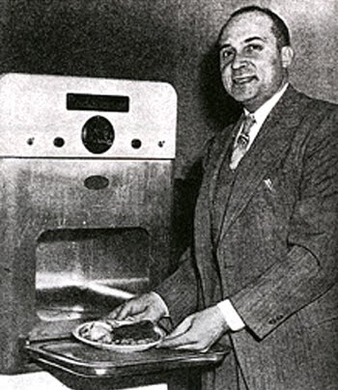

Figura 1. Percy L. Spencer și primul cuptor cu microunde.

# Capitolul 1

Părți componente

De atunci și până acum, cuptorul cu microunde a evoluat pentru a fi cât mai eficient și pentru a se extinde gama de utlizări a acestuia. Dispozitivul tuturor cuptoarelor cu microunde constă, de regulă, din aceleași componente. Proiectarea cuptoarelor cu microunde are elemente principale și auxiliare. Aspectul acestor dispozitive poate fi foarte divers. Dimensiunile, culorile și funcțiile pot varia, pentru fiecare sobă individuală, pot fi diferite. Astfel, părțile componente ale unui cuptor cu microunde sunt:

* Cameră dotată cu un podium rotativ
* Magnetronul – elementul principal, emite microundele
* Transformatorul – modifică nivelul de putere și dă suficientă tensiune aparatului
* Carcasă metalică cu ușă – se blochează când dispozitivul este în funcțiune
* Schemă de control și comunicare
* Ghid de undă – direcționează undele 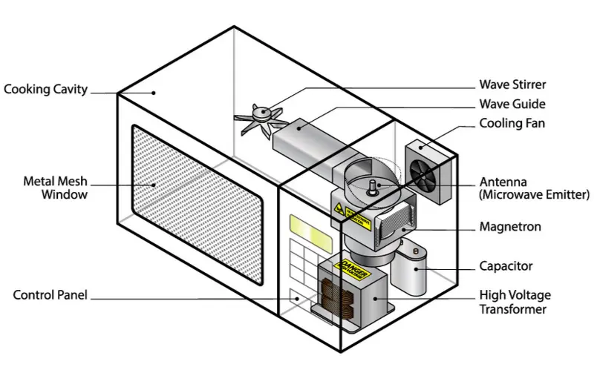

Figura 2. Părțile componente ale cuptorului cu microunde

# Capitolul 2

Pregătirea spațiului de lucru

Pentru acest proiect am ales scara de 1:2 pentru spațiul meu de lucru. De asemenea, am modificat unitățile de măsură în centimetri, întâi prin **Click dreapta – Options – User Preferences – Insertion Scale** (Figura 3), apoi cu ajutorul comenzii **Units** (Figura 4).

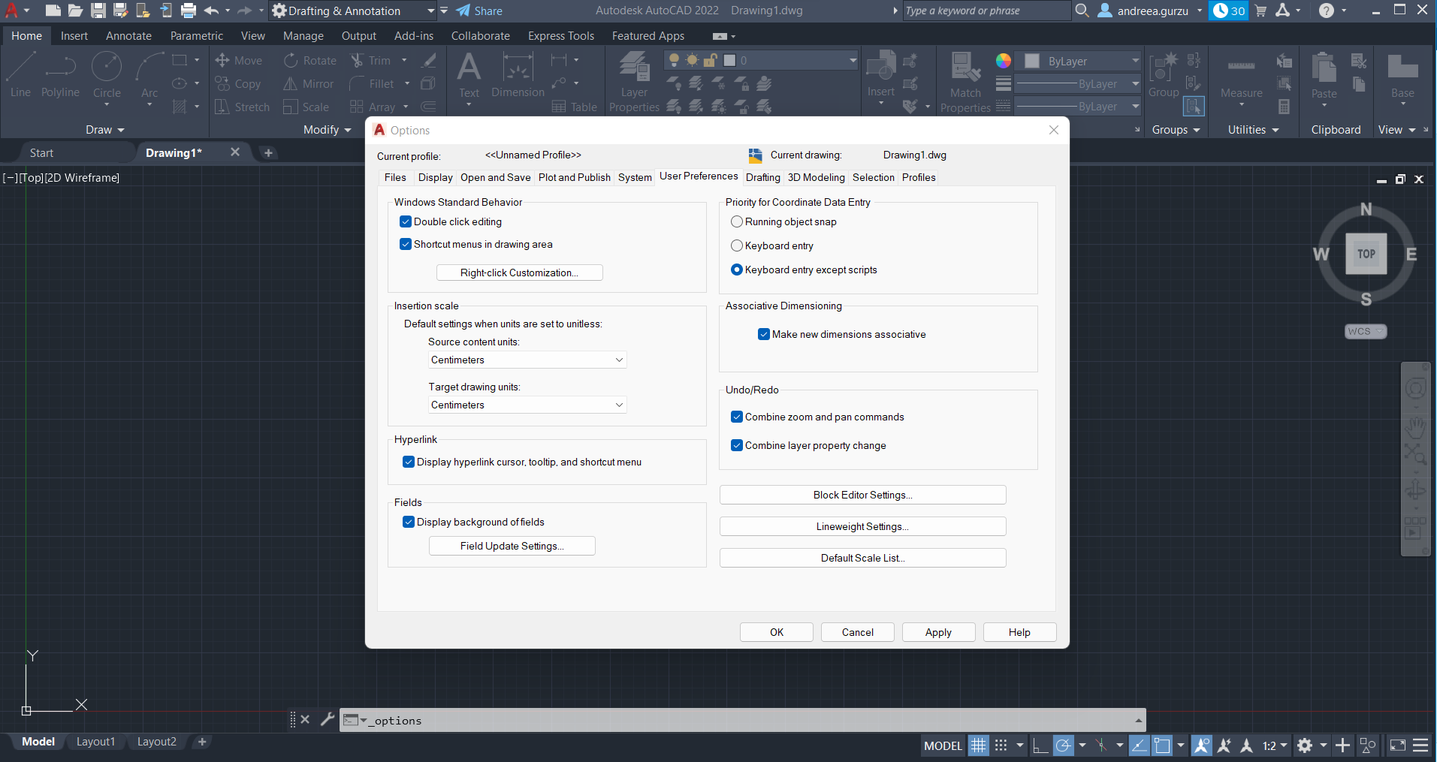

Figura 3 – Configurarea unităților de măsură

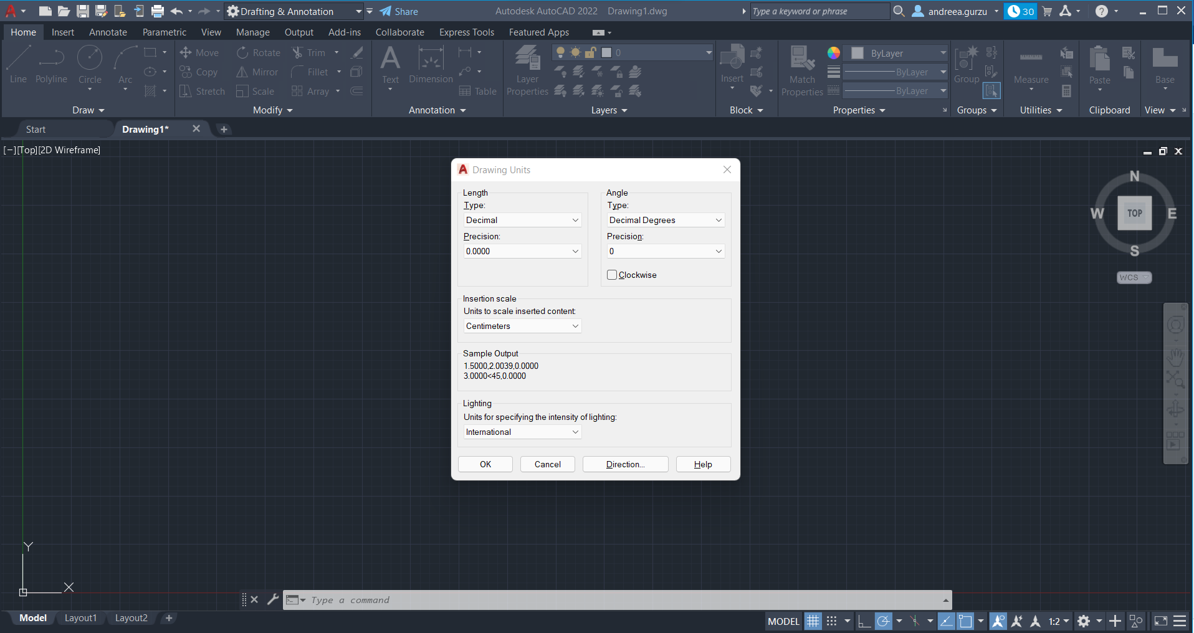

Figura 4 – Alegerea unităților de măsură

# Capitolul 3

Carcasa

Pentru a începe dezvoltarea carcasei cuptorului cu microunde și a proiectului în sine, schimbăm workspace-ul din **Drafting & Annotation** în **3D Modeling** (figura 5). Apoi, setam view-ul pe **SE Isometric** din Ribbon (figura 6).

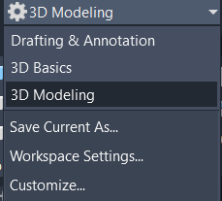 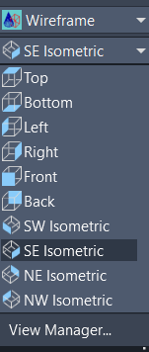

Figurile 5 și 6 – Schimbarea configurării workspace-ului.

După ce am realizat aceste modificări, am folosit instrumentul **Origin** din Ribbon pentru a muta originea sistemului de coordonate într-un punct mai avantajos. (figura 7).

Apoi, punem bazele paralelipipedului care v-a reprezenta carcasa cuptorului cu microunde prin simpla desenare a unui dreptunghi în spațiul de lucru cu ajutorul comenzii **Line**. Eu, personal, am ales să dezvolt această carcasă în layerul 0, folosind alte layere pentru restul componentelor. Având în vedere scara cu care am ales să lucrez și unitatea de măsură, lățimea dreptunghiului de 15, iar lungimea de 22.5 (figura 8). Apoi, cu comanda **Presspull** din Ribbon, am ridicat construcția în 3D, atribuindu-i paralelipipedului înălțimea de 12.5, schimbând din **Visual Style-ul** din **Viewframe** în **Shaded with Edges** (figura 9).

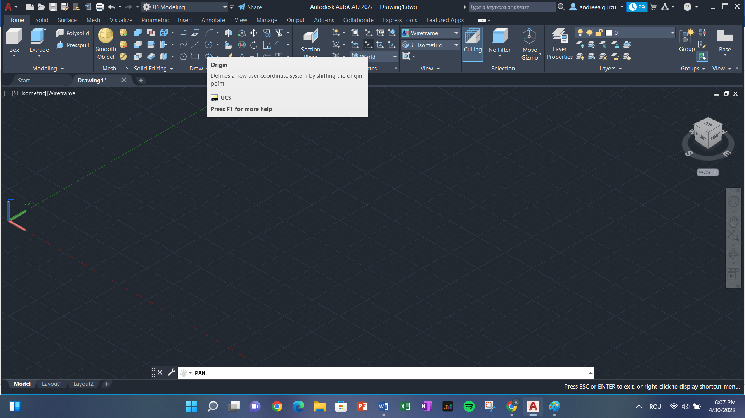

Figura 7 – mutarea originii

Următorul pas este să ștergem liniile de bază realizate în 2D, lucru care îl vom face cu ajutorul comenzii **Erase – selectăm întreaga structura cu Cross Window Selection – Shift – selectăm obiectul 3D pentru a nu-l șterge – enter.**

După care am ales să schimb culoarea layerului 0 din **Layer Properties** în gri pentru a acomoda culoarea metalică a unui cuptor cu microunde real. În continuare, ne dorim să realizăm interiorul camerei cuptorului. Va trebui să schimbăm orientarea planului 3D cu ajutorul lui **UCS – Front** pentru a lucra pe fața pe care dorim. Folosind **Line** un dreptunghi pe suprafața paralelipipedului, în mijlocul feței, la distanța de 1.5 de marginea de jos. Pentru acesta, m-am folosit de un alt layer de culoare roșie, intitulat „linii ajutatoare” și, după folosirea funcției **Presspull** în interiorul figurii deja construite, le-am șters în același mod cu funcția **Erase** (figura 10). În final, am folosit funcția **Fillet** din ribbon pentru a rotunji marginile de sus ale carcasei, introducând raza de 2 și selectând marginile convenabile (figura 11).

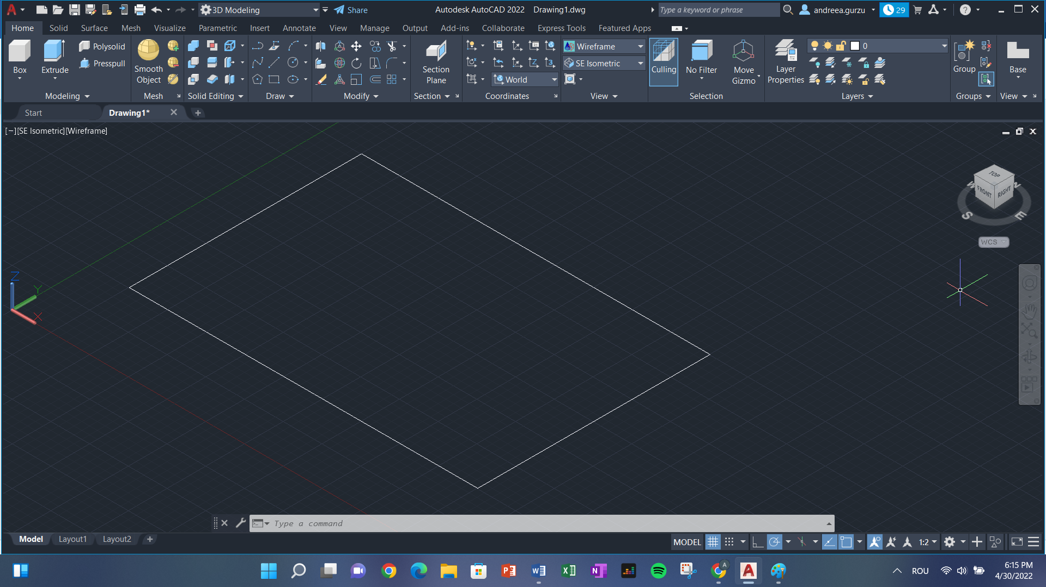

Figura 8 – Construirea bazei

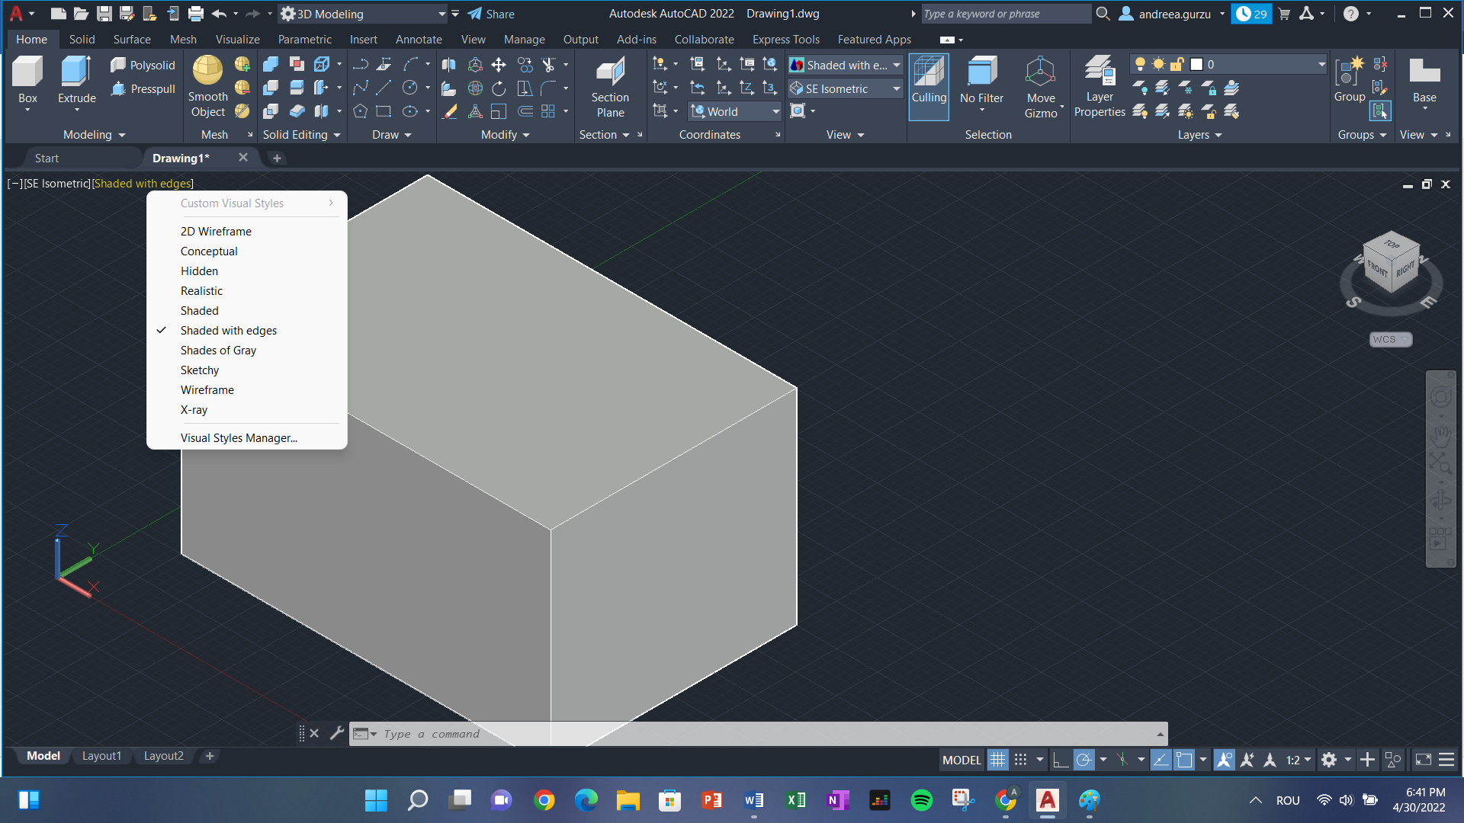

Figura 9 – Baza camerei

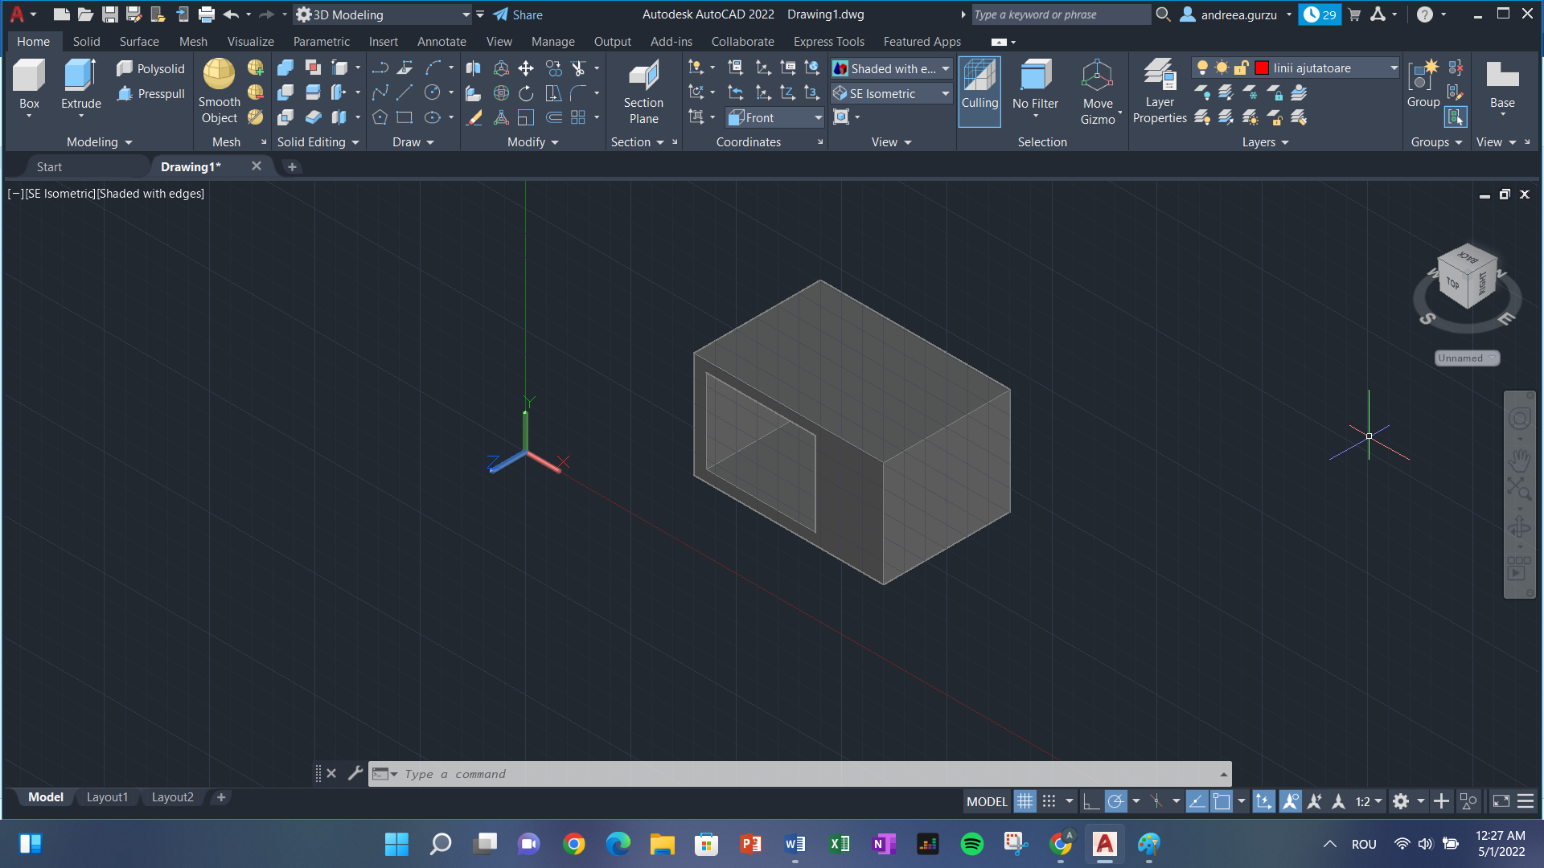

Figura 10 – Interiorul camerei

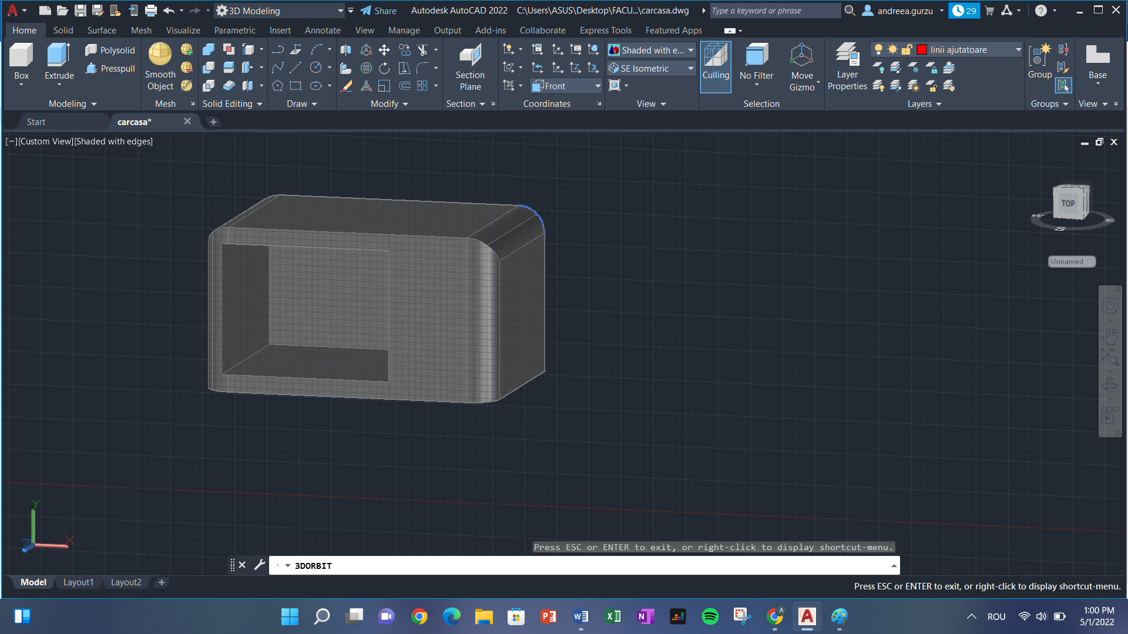

Figura 11 – carcasa finală

# Capitolul 4

Ceasul și butoanele

Pentru a desena ceasul digital al cuptorului, am ales să creez un alt layer, numit „ceas cuptor”, de culoare neagră. În acest layer, vom desena pe suprafața frontală a figurii un cadran negru cu funcția **Rectangle,** pe care îl vom umple cu funcția  **Hatch – Solid – Pick internal point – enter**. (figura 12)

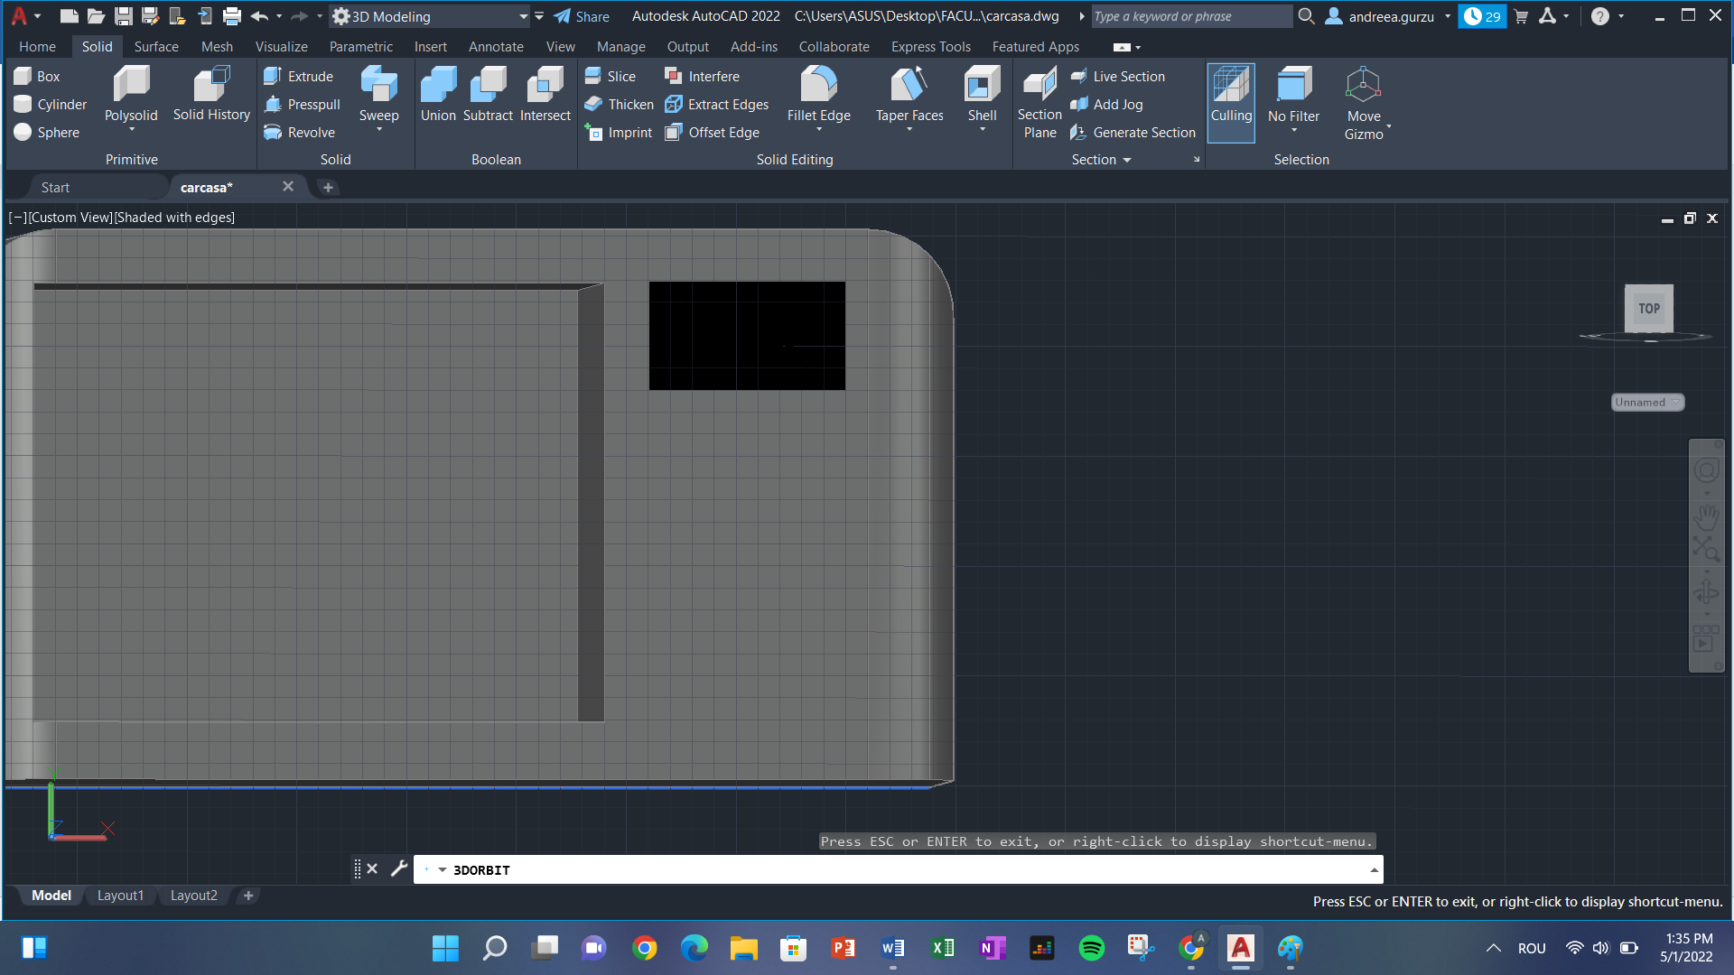

Figura 12 – cadranul ceasului digital

Am ales să desenez in interiorul cadranului câteva cifre digitale, iar pentru aceasta am creat un layer nou, de culoare verde, numit „numere digitale ceas” pe care le-am desenat cu **Line**, umplându-le cu **Hatch – Solid** și copiindu-le și mutându-le peste cadran cu funcțiile **Copy** și **Move** (figura 13).

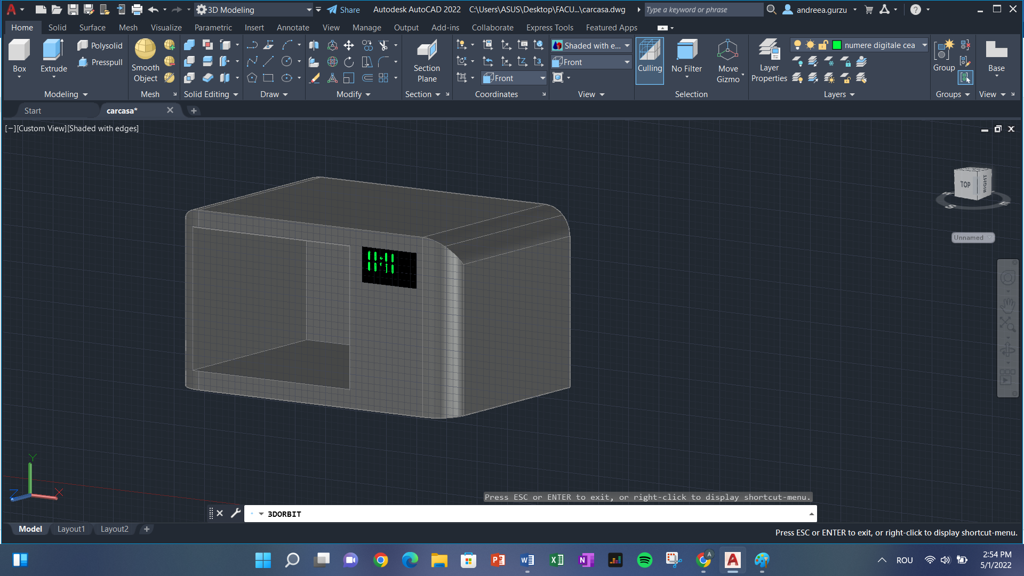

Figura 13 – ceas digital

În continuare, pentru a crea butoanele, cu ajutorul funcției **CIRCLE**, am creat un cerc în afara entității noastre, de rază 0.5. Folosind **Presspull**, l-am ridicat la grosimea de 0.3, iar cu ajutorul **Fillet**, i-am rotunjit marginile pentru a-i da forma de buton (figura 14).

După crearea lui, l-am copiat de 4 ori pe suprafața entității noastre. Apoi, am selectat din Ribbon **Annotate** și am pus câteva denumiri butoanelor, modificând textul să aiba dimensiunea de 0.4000. Am adăugat și un buton adițional pe care l-am creat cu **Circle – enter – Presspull – Specify height – enter.** (figura 15)

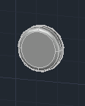

Figura 14 – butonul

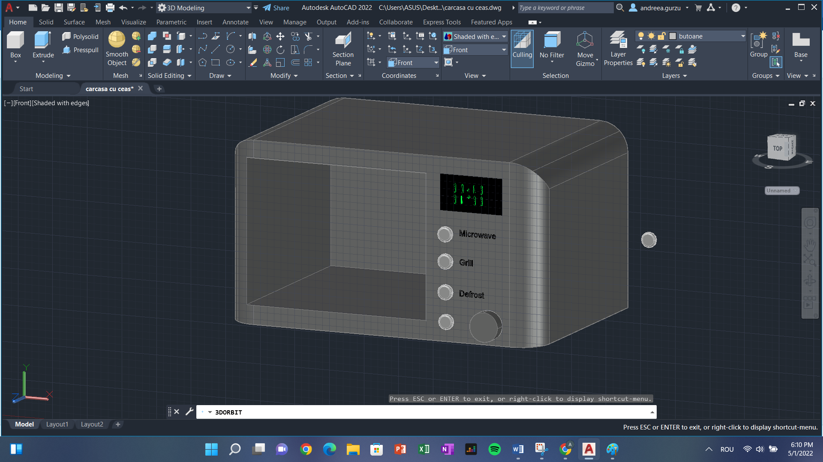

Figura 15 – butoanele și ceasul

# Capitolul 5

Ușa

Pentru a crea ușa am desenat un dreptunghi pe suprafața frontală a cuptorului cu **Line**, iar apoi cu **Presspull** i-am dat lungimea dorită și am rotunjit capetele cu **Fillet**. (figura 16)

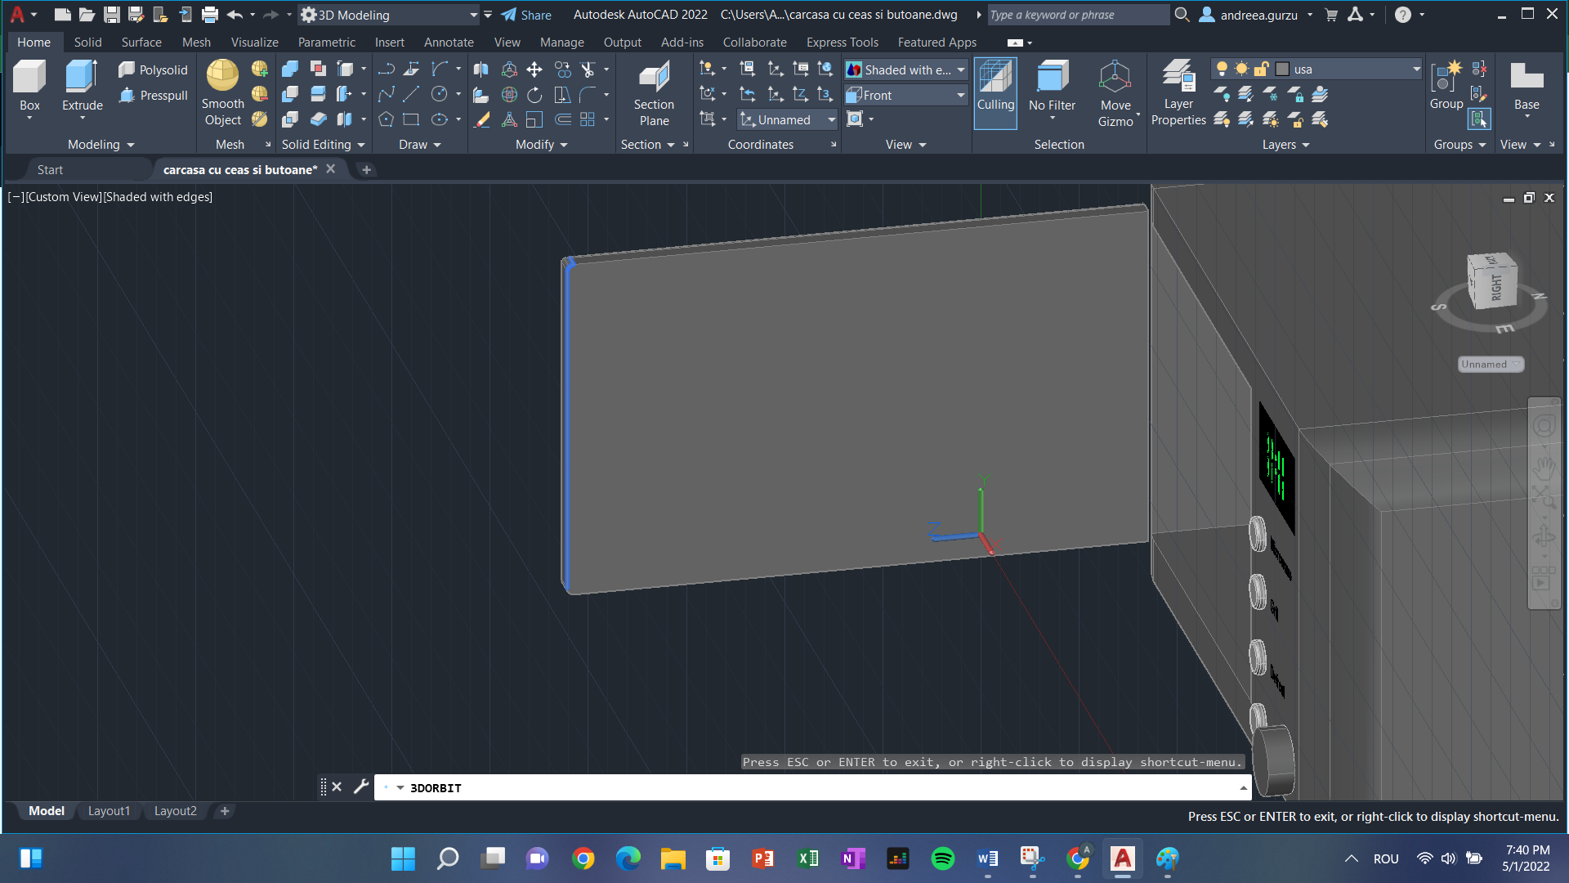

Figura 16 – crearea ușii

Apoi, schimbăm **UCS View** în Right și desenăm tot cu **Line** un nou dreptunghi – șters la final cu **erase** - pe suprafața interioară a ușii și cu **Presspull** creăm o gaură. (figura 17) Cu ajutorul unui alt dreptunghi – șters la final cu **erase** - creat cu **Rectangle**, am folosit din nou **Hatch** și am creat o hașură într-un layer nou care reprezintă plasa de metal a ușii. (figura 18)

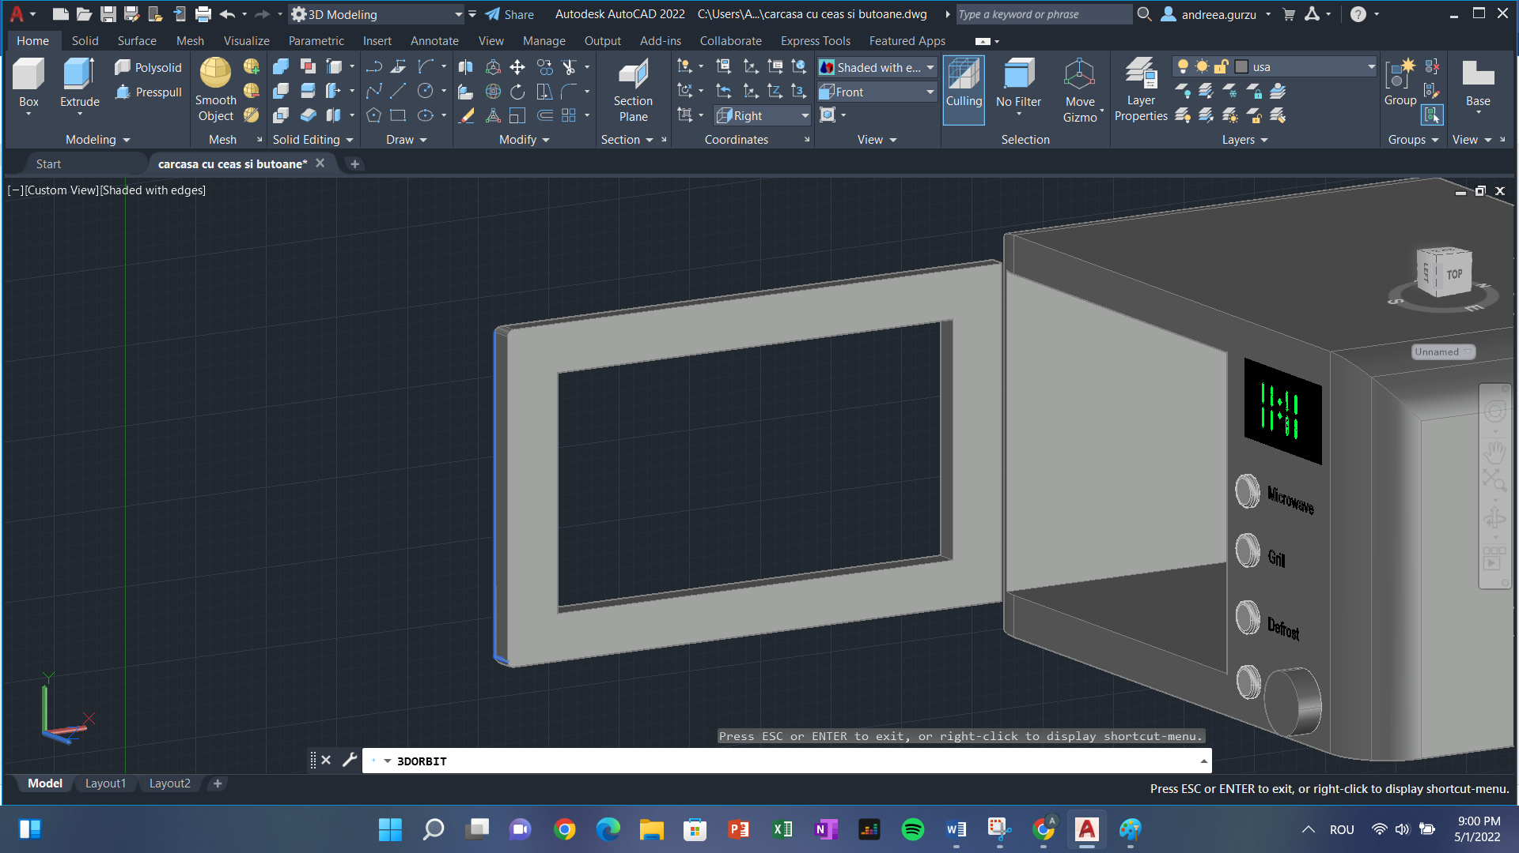

Figura 17 – locul pentru geam

Creând un nou layer cu transparență de 60, urmând același procedeu ca mai sus, însă cu **UCS View** orientat spre stânga, am creat și un geam ușii noastre. (figura 19) Următorul pas este să construim mânerul. Am făcut acest lucru prin aceleași procedee: desenând o formă simplă cu **Line**, folosind **Presspull** pentru construcția în 3D, schimbând **UCS View** astfel încât să rotim convenabil mânerul în direcția dorită, iar apoi move pentru a-l atașa la entitatea principală (figura 20). După mâner, am desenat forma unui „clește” care se va atașa ușii pe partea dreaptă (figurile 21 și 22).

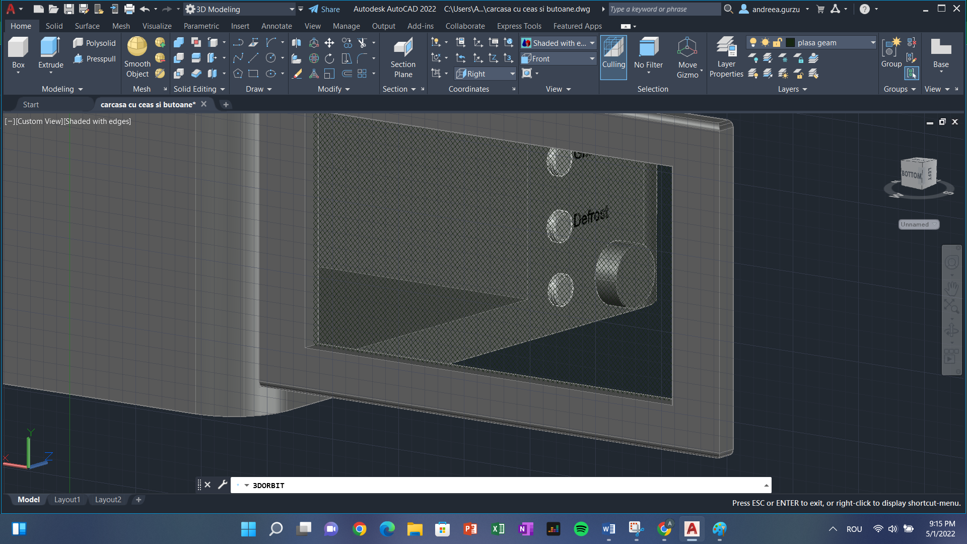

Figura 18 – plasa de metal

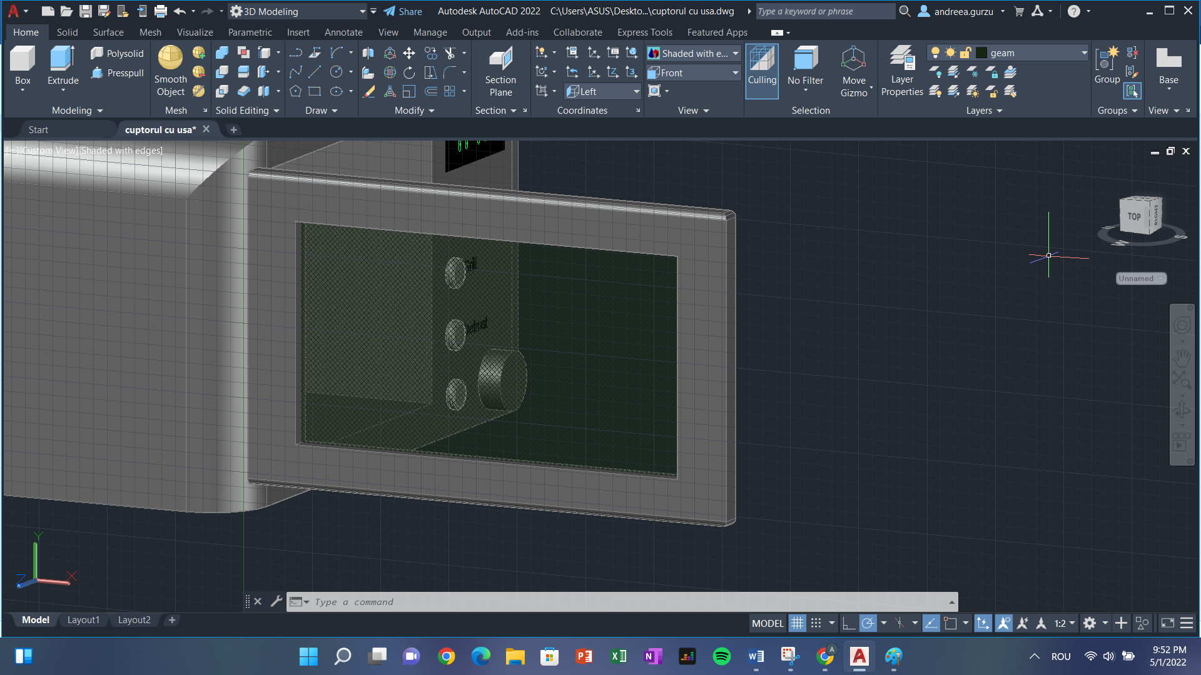

Figura 19 – ușa cu geam

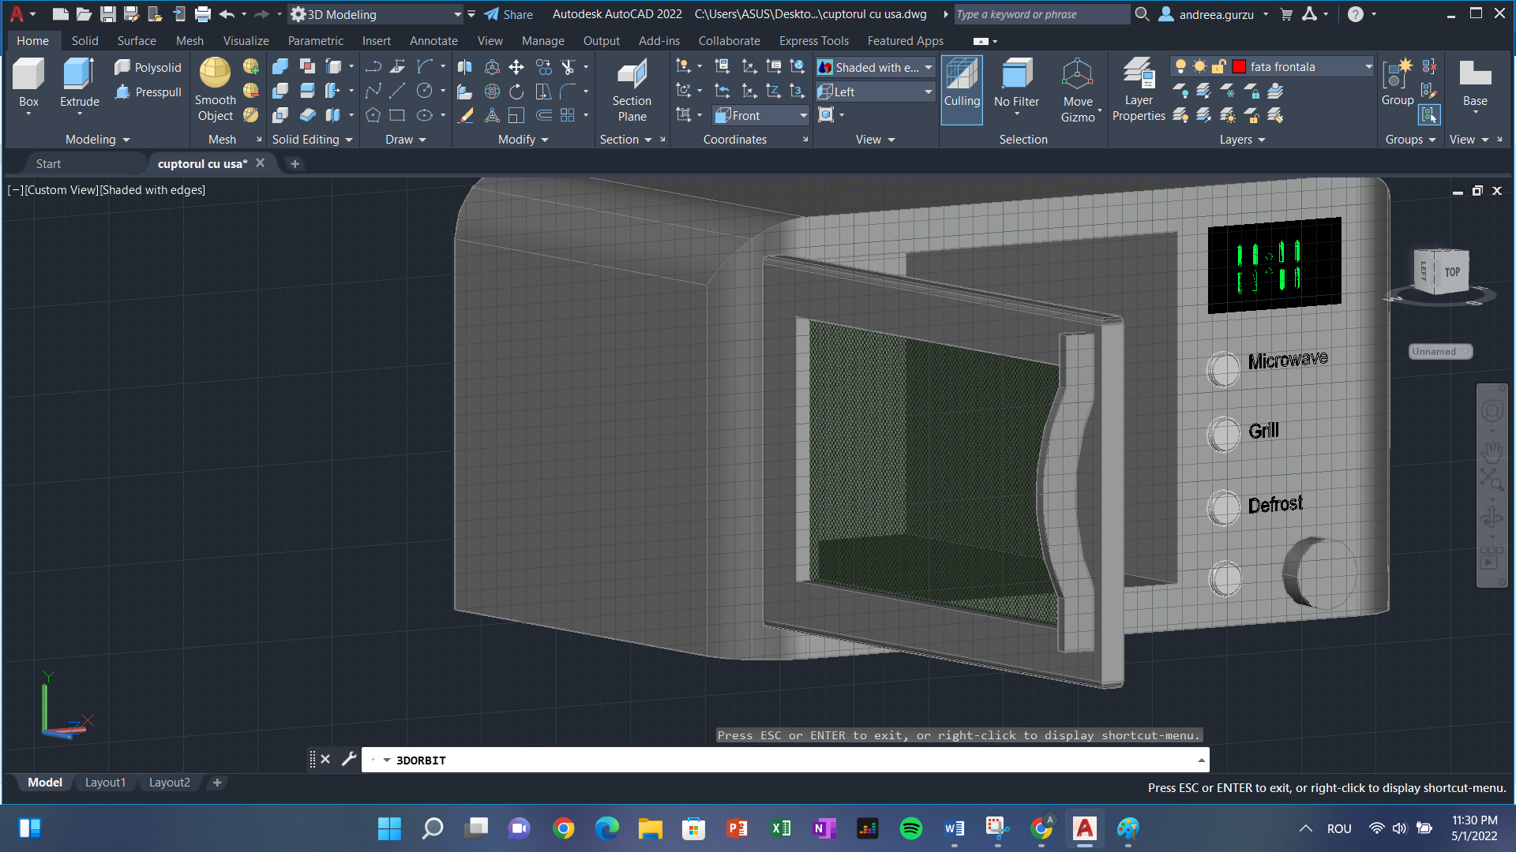

Figura 20 – ușa cu mâner

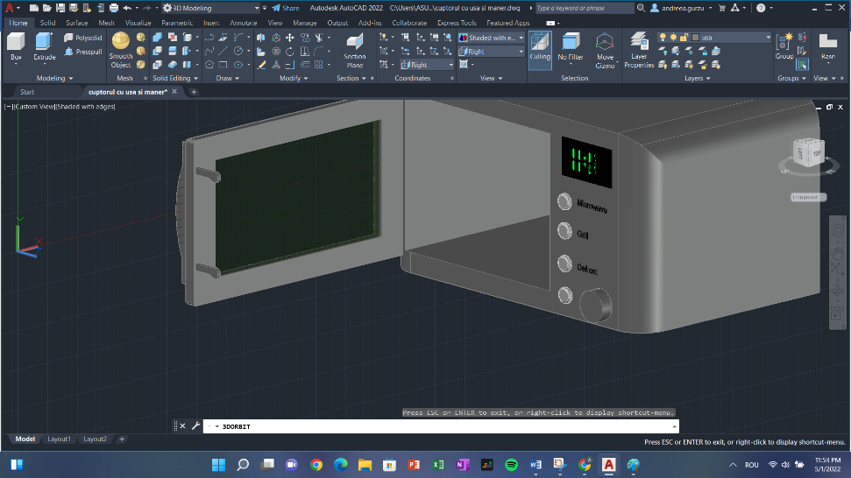

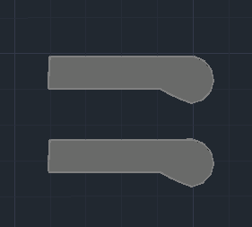

Figura 22 - clești

Figura 21 – clești

# Capitolul 6

Platanul rotativ și mici ajustări

Platanul rotativ l-am creat foarte ușor într-un layer nou puțin transparent cu ajutorul funcțiilor **Circle** și **Presspull** după ce am modificat **UCS View**, apoi l-am mutat în interiorului cuptorului cu **Move** (figura 23). Mai apoi, cu **Hatch** am adăugat în interior pe laterale grilaje (figura 24). În final, am adăugat în laterala dreaptă a deschizăturii două găuri pentru cei doi clești ai ușii cu **Presspull** (figura 25).

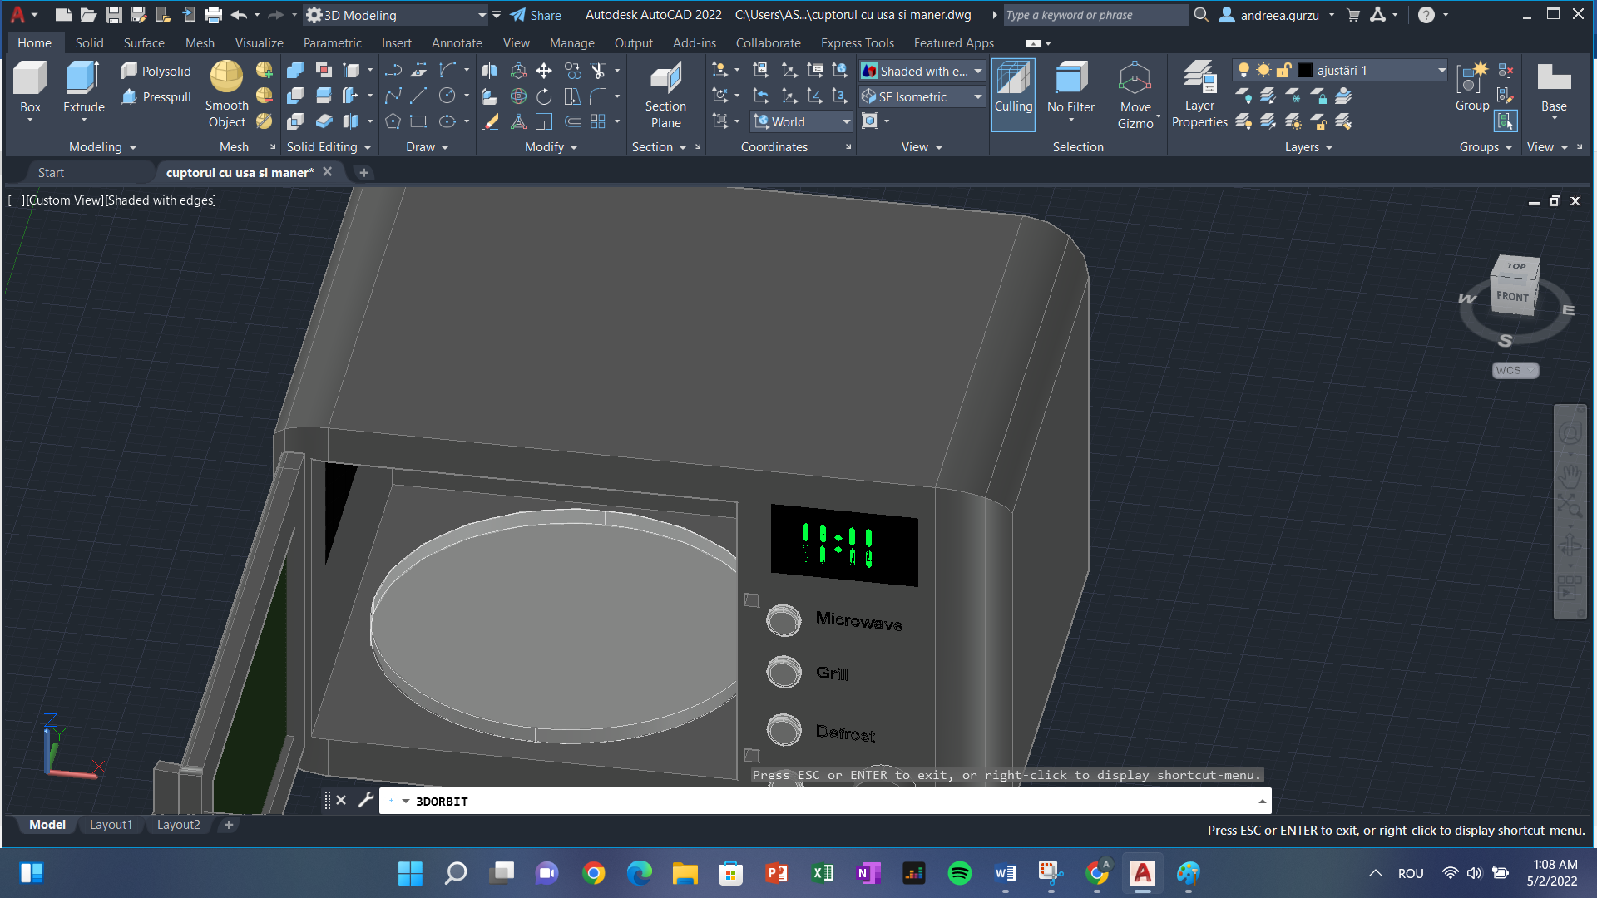 Figura 23 – Platanul rotativ

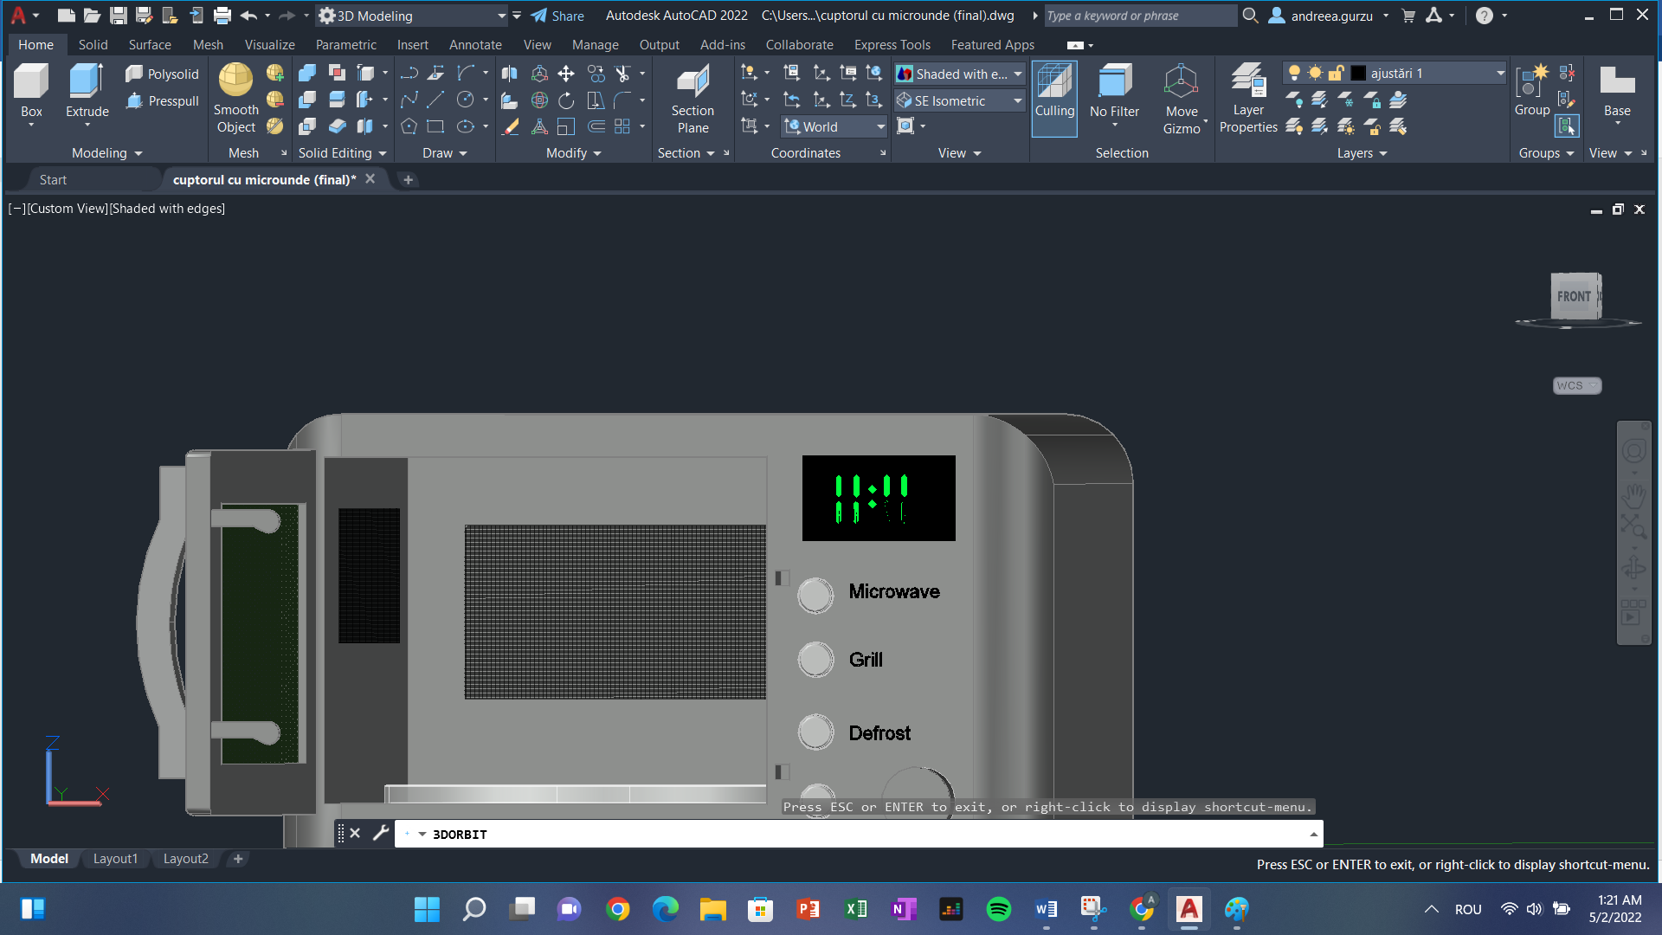 Figura 24 – Grilajul

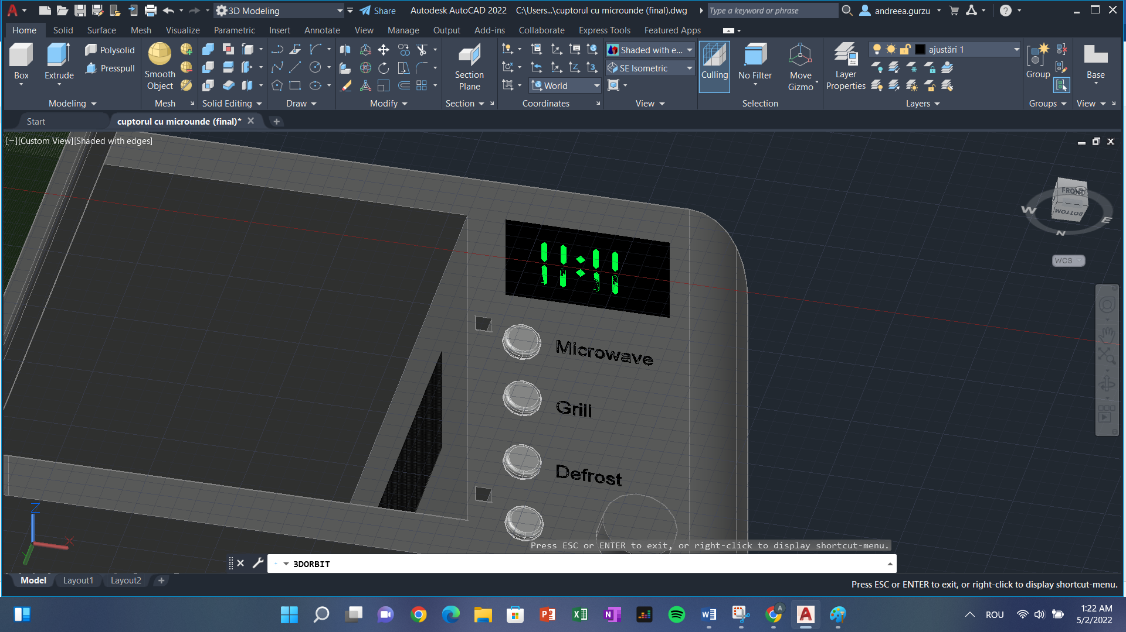

Figura 25 – Găurile

Pe lângă aceste ajustări, am adăugat cu **Presspull** găurile de aerisire pe suprafața de sus (figura 26) și cu **Copy** și **Move** am multiplicat și mutat butoanele deja existente și denumirile acestora (figura 27).

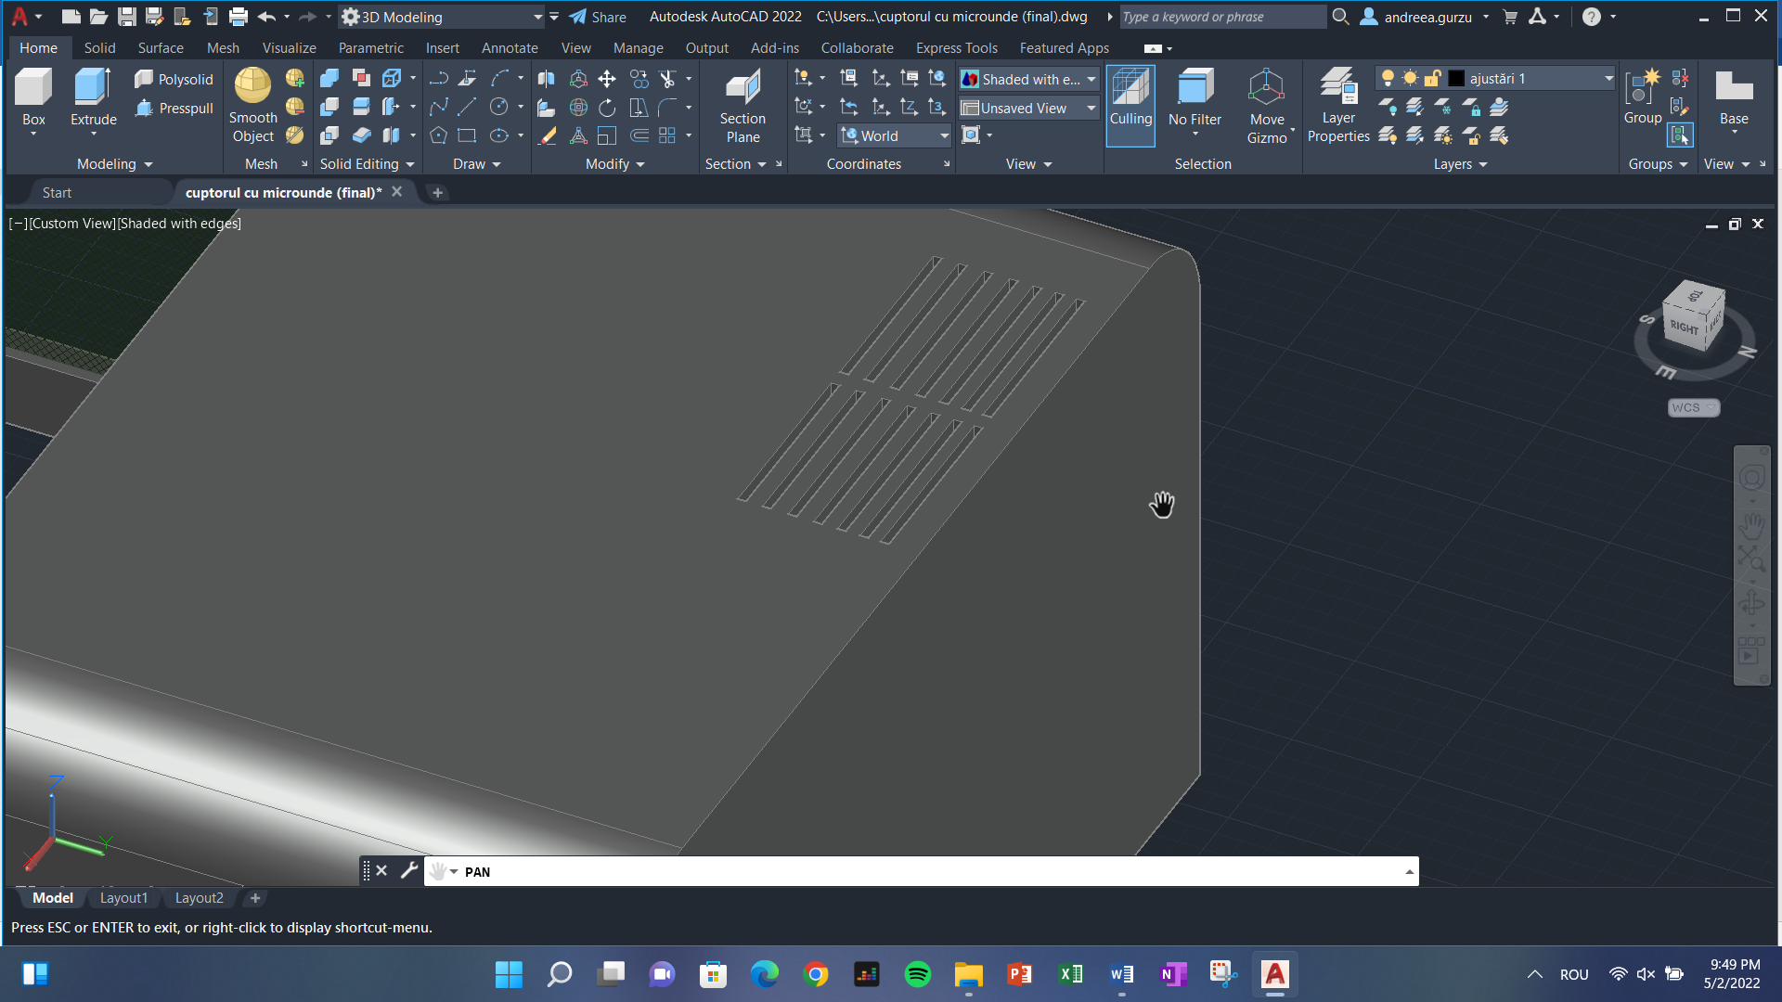

Figura 26 – găuri de aerisire

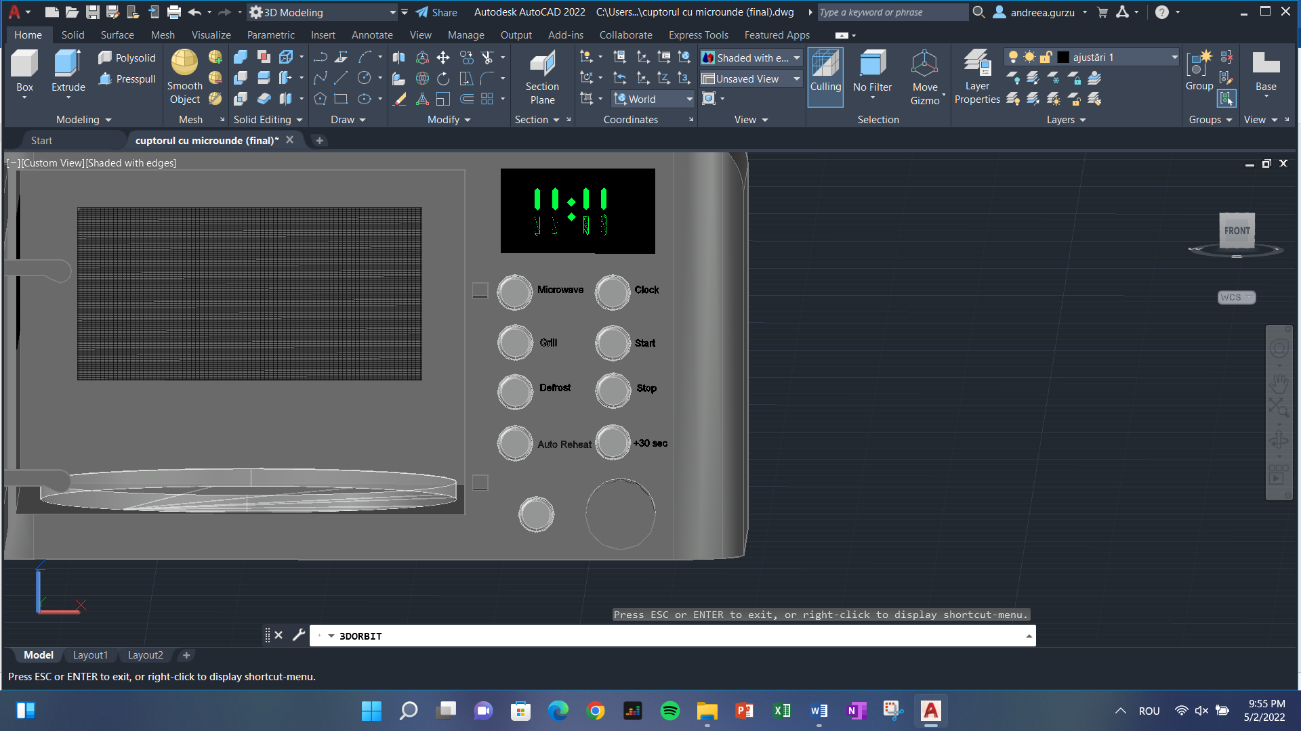

Figura 27 - butoanele

# Capitolul 7

Perspective

Pentru a finaliza proiectul, am ales să creez mai multe perspective cuptorului meu. Am selectat perspectivele dorite cu funcțiile **Pan** și **Orbit** și, cu funcția **View**, am apăsat pe **New** din **View Manager** și, introducând numele perspectivei, am salvat perspectiva. (figura 28)

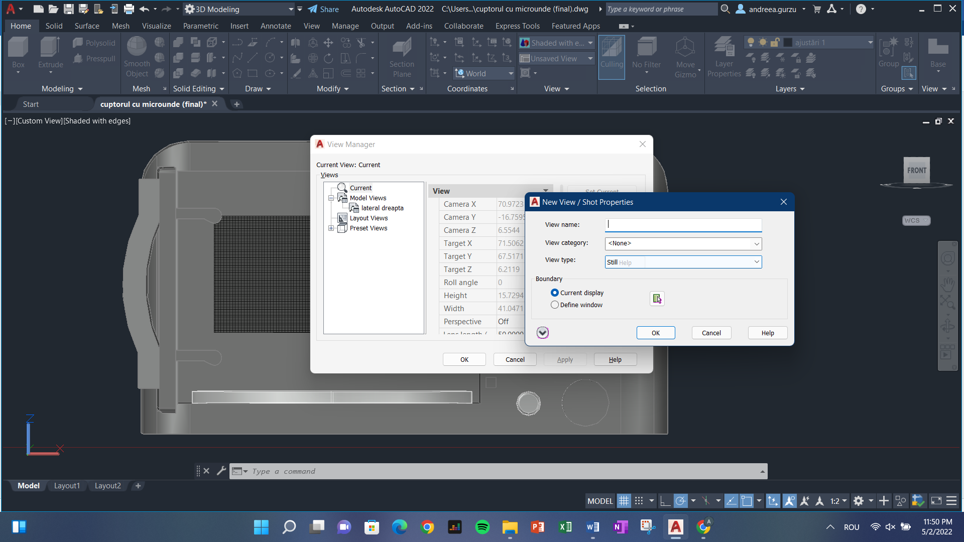

Figura 28 – crearea unei perspective

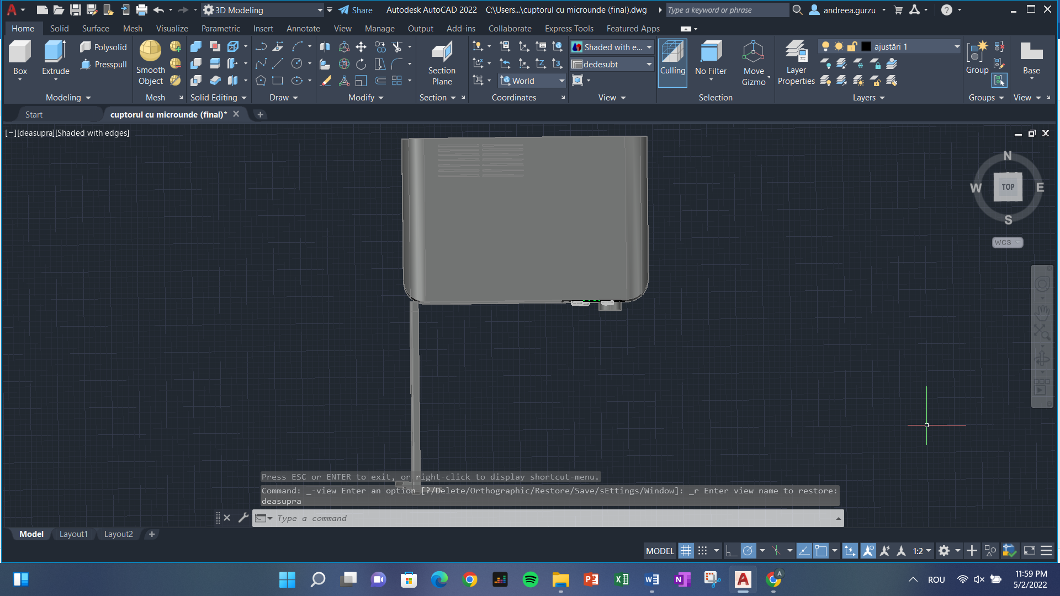

Figura 29 – deasupra

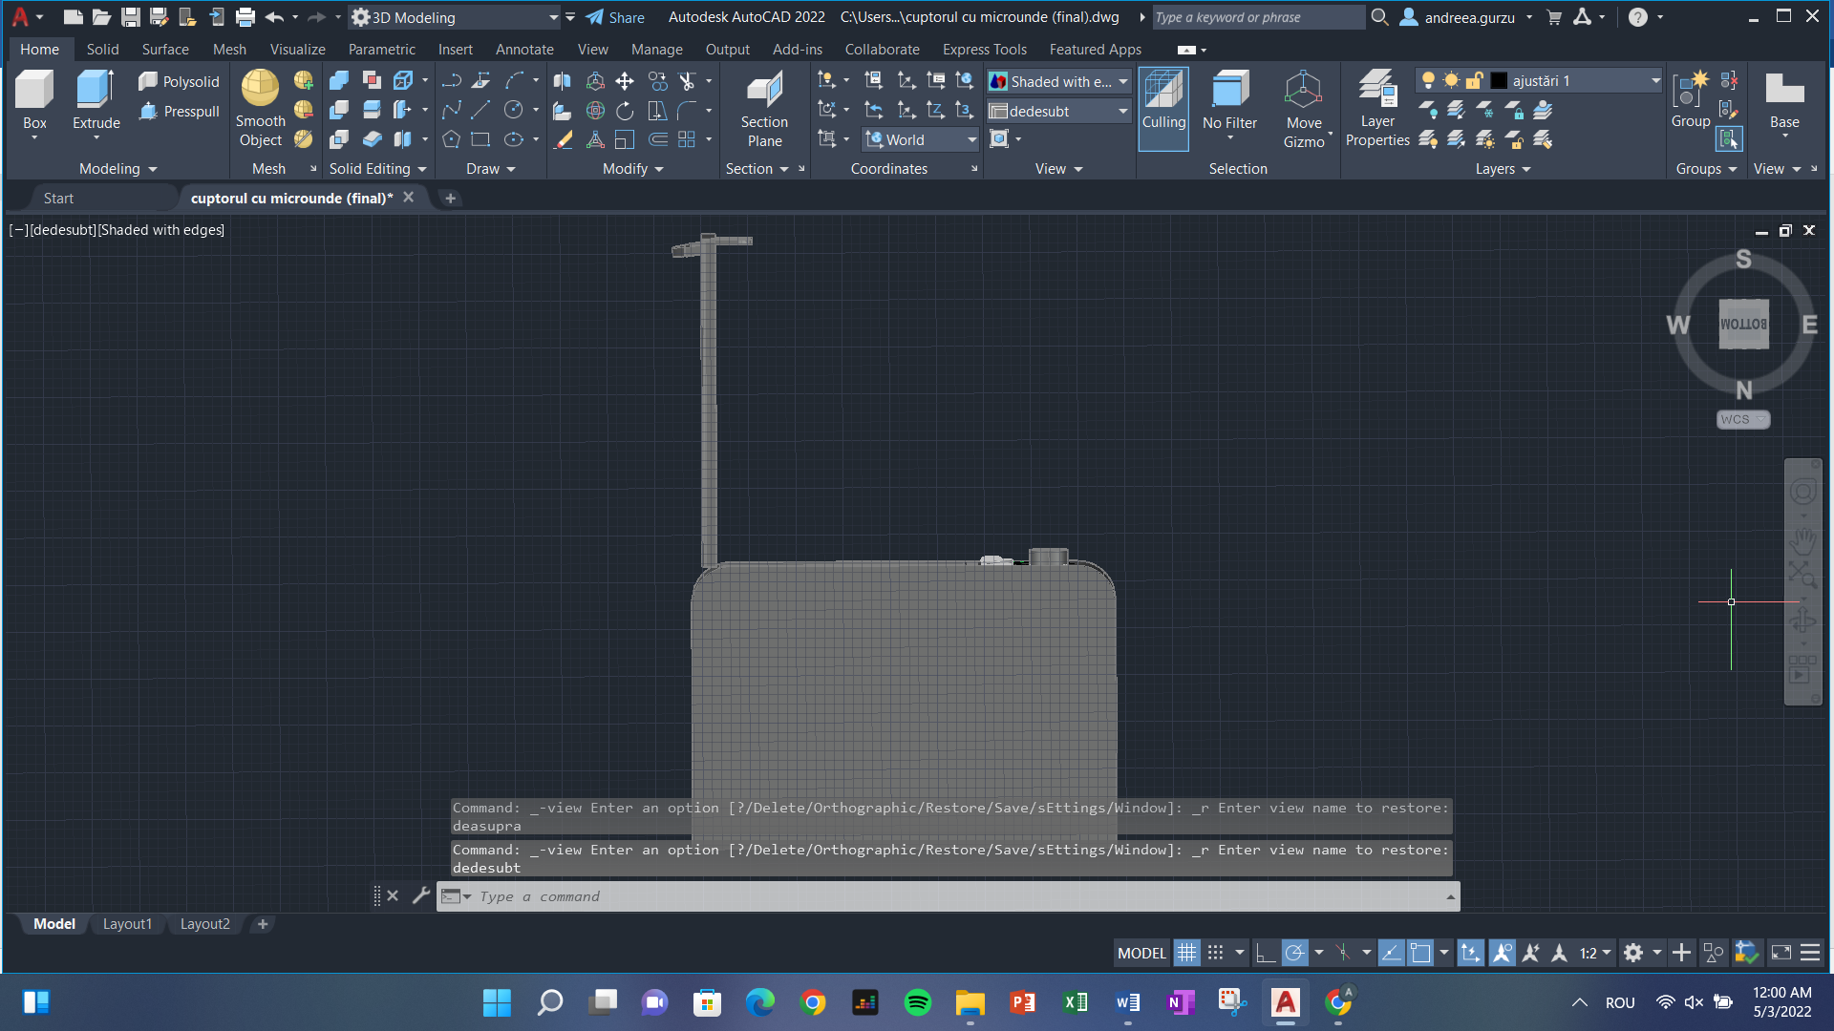

Figura 30 – dedesubt

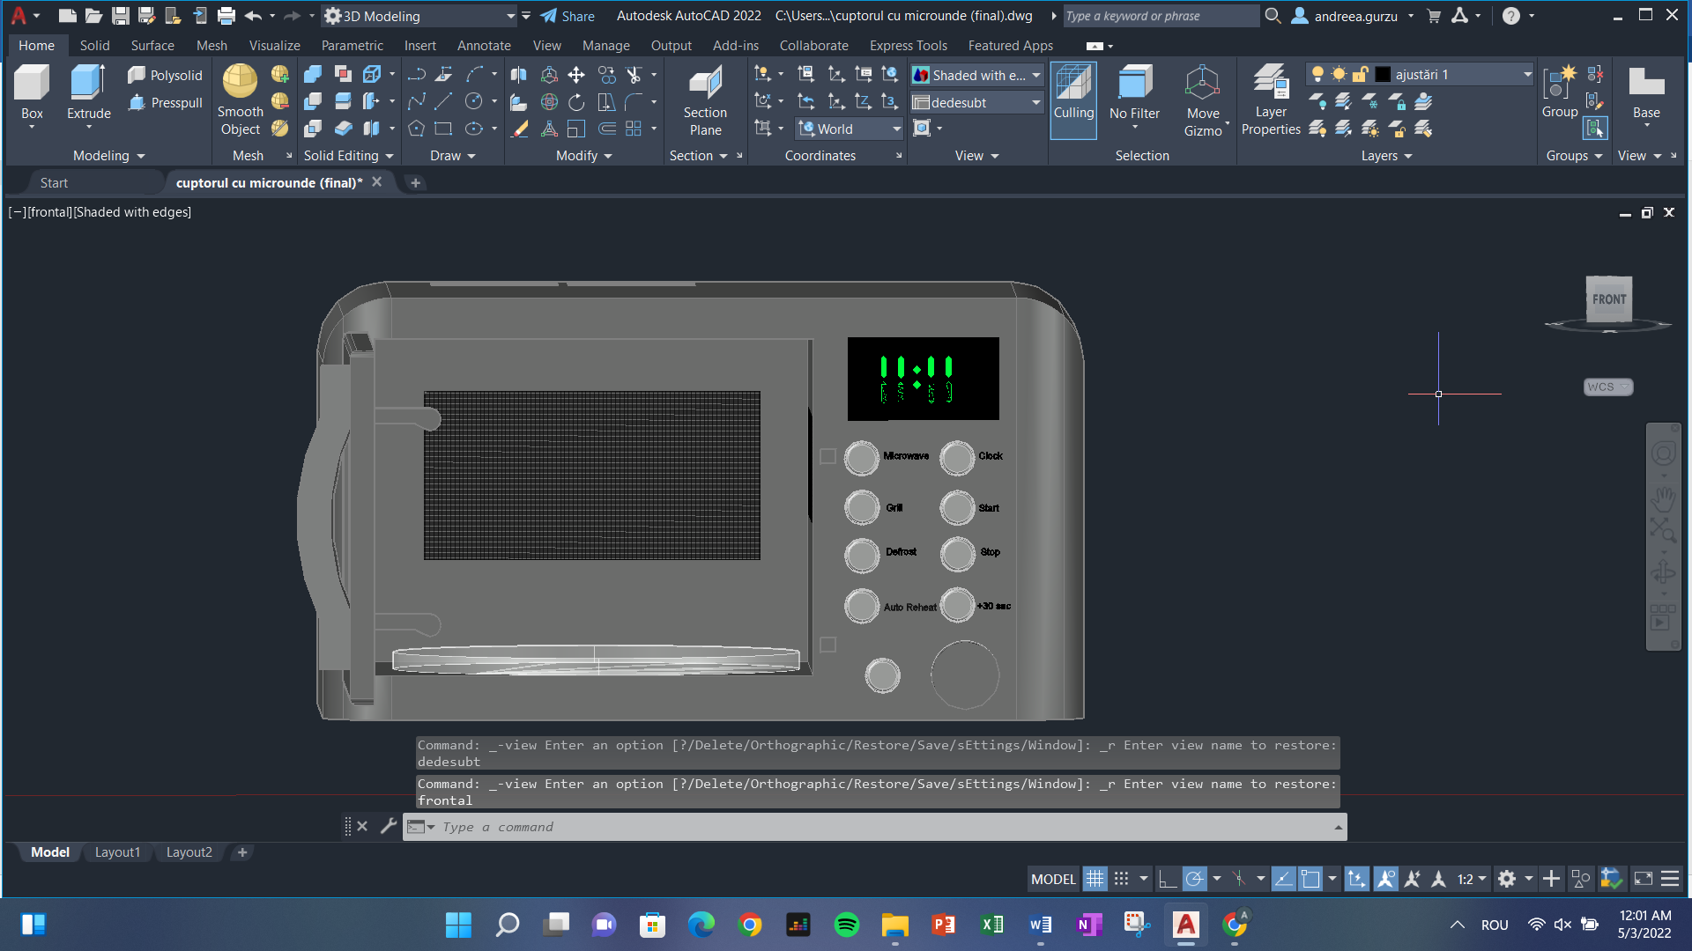

Figura 31 – frontal

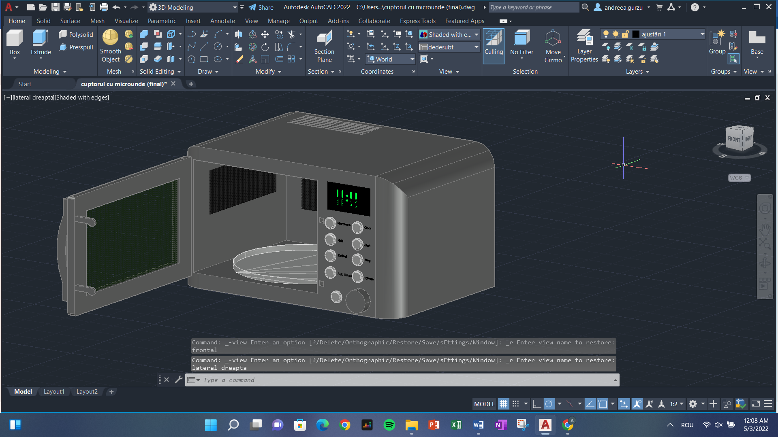

Figura 32 – lateral dreapta

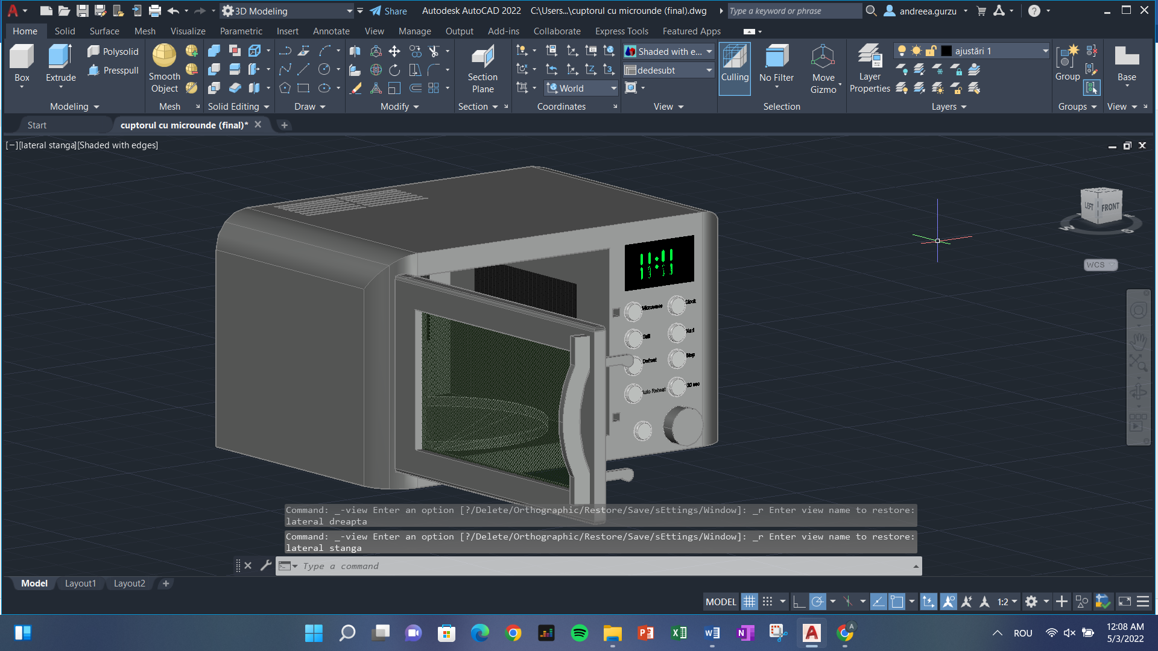

Figura 33 – lateral stânga

# Capitolul 8

Concluzii

Folosind aplicația AutoCAD și creând acest proiect, am învățat să gestionez acest instrument de inginerie mult mai bine. Deesenul a fost o provocare pentru mine, însă aplicația mi-a fost la îndemână acolo unde a trebuit și mi-a venit în ajutor de fiecare dată. Consider că, în ciuda faptului că nu am reprezentat componentele interioare ale cuptorului cu microunde, schița realizată este totuși una relativ reprezentativă pentru un astfel aparat electrocasnic real.